Консультация для родителей
Артикуляционная гимнастика дома
Подготовила Зиновьева Н.А.
Правильное произношение звуков обеспечивается благодаря хорошей подвижности органов артикуляции, к которым относятся губы, язык, нижняя челюсть, мягкое нёбо.
Работа по развитию основных движений органов артикуляционного аппарата проводится в форме артикуляционной гимнастики.
Цель артикуляционной гимнастики – выработка полноценных движений и определённых положений органов артикуляционного аппарата, необходимых для правильного произношения звуков.
Проводить артикуляционную гимнастику нужно ежедневно, чтобы вырабатываемые у детей навыки закреплялись.
Заниматься с ребёнком необходимо и дома. Заниматься следует ежедневно 7 – 10 минут.
Все упражнения проводятся перед зеркалом (лучший вариант – большое зеркало, где ребенок видит себя и взрослого, но можно и маленькое зеркальце).
Все упражнения проводятся в виде игры. Запрещено принуждать ребенка заставлять заниматься. Необходимо заинтересовать: «Давай поиграем с язычком…»

Артикуляционная гимнастика-сказка
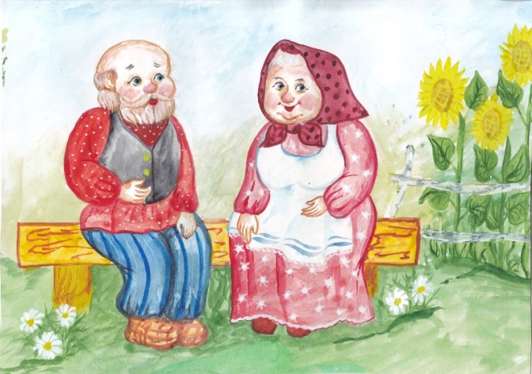
«У бабушки с дедушкой»

Толстые внуки приехали в гости (надуваем щёки),
С ними худые – лишь кожа да кости (втягиваем щёки).
Бабушка с дедушкой всем улыбнулись (губы в широкой улыбке, видны верхние и нижние зубы)
Поцеловать они всех потянулись (губы тянем вперёд).
Утром проснулись – в улыбочки губы (снова широкая улыбка).
Чистили мы свои верхние зубы (широкий язык за верхними зубами)
Вправо и влево, внутри и снаружи (соответствующие движения широким языком).
С нижними зубками тоже мы дружим (повторение этих движений языком в положении за нижними зубами).
Губы сожмём мы, и рот прополощем (поочерёдное надувание щёк – губы не пропускают воздух),
И самоваром пыхтим, что есть мочи (одновременное надувание обеих щёк с последующим выпусканием воздуха через губы).
Блюдца поставим - положат блины нам (широкий язык лежит на нижней губе).
Дуем на блинчик – не в щёки, не мимо (подуть на широкий язык).
Блинчик жуём, завернём и прикусим (жуём распластанный язык, потом прикусываем его, завернув за нижние зубы),
Блинчик с вареньем малиновым вкусным (облизываем широким языком верхнюю губу спереди назад).
Чашки поставим, чтоб чаю налили (широкий язык загибаем кверху «чашечкой»),
На нос подули – мы чай остудили (подуть с «чашечки» вверх).
Чаю попили – никто не обижен («чашечка» двигается вперёд – назад).
Вкусный был завтрак – мы губы оближем (кончик языка облизывает губы по кругу).
Бабушка шила, а Барсик с катушкой бегал, как будто с живою зверюшкой (кончик языка зацепляем за нижнюю губу и двигаем язык вперёд – назад).
Бабушке нашей всегда помогаем: Нитки в иголки мы ей продеваем (узкий язык тянем вперёд).
Бабушка швы на машинке строчила (узкий язык двигается вперёд – назад)
И на зигзаг её переключила (узкий язык двигается влево – вправо).
Петли иголкой она обметала (кончик языка описывает круг за зубами),
Пуговки круглые по пришивала (кончик языка упирается то в одну, то в другую щёку, а палец пытается втолкнуть его а рот).
Дедушка сделал для внуков качели (кончик языка ставим попеременно то за верхние, то за нижние зубы),
Все мы на них покачаться успели.
После качелей мы в прятки играли (широкий язык убирается под верхнюю губу),
Прятались на чердаке и в подвале (широкий язык- под нижнюю губу).
Дедушка скачет на лошади ловко (цокаем языком),
Звонкие вязнут на глине подковки (цоканье на верхней губе).
Вот замедляет лошадка шажочки (медленное цоканье с натягиванием подъязычной связки),
Вот на опушке мы видим грибочки (присасываем язык к нёбу и открываем рот).
Вот из сарая индюшка пришла, Важно сказала: «БЛ – БЛ – БЛ – ЛА» (широкий язык ходит вперёд – назад по верхней губе; упражнение делаем с голосом).

